**Данные, необходимые для технического задания на проектирование конструкций**

**с применением LVL бруса**

|  |  |  |
| --- | --- | --- |
| **№ п.** | **Вид данных** | **Данные, заполняемые Заказчиком проектных работ** |
| 1. | Наименование объекта |  |
| 2. | Заказчик | *Для юридического лица указать:*  1. Полное наименование:  2. ИНН:  3. ФИО ответственного лица:  4. Контактный номер телефона:  *Для физического лица указать:*  1. ФИО:  2. Контактный номер телефона: |
| 3. | Адрес объекта |  |
| 4. | Функциональное назначение объекта | Подчеркните нужный вариант:  1. Жилое (частное домостроение, многоквартирные дома, объекты для кратковременного проживания)  2. Производственное  3. Складское  4. Сельскохозяйственное  5. Транспортное  6. Другое (указать):  ____________________________________ |
| 5. | Сведения о виде работ | Подчеркните нужный вариант:  1. Новое строительство  2. Реконструкция  3. Капитальный ремонт |
| 6. | Проектируемый раздел | Подчеркните нужный вариант:  1. КД, КДД  2. КМ, КМД  3. КЖ  *КД – конструкции деревянные*  *КДД – конструкции деревянные деталировочные*  *КМ – конструкции металлические*  *КМД – конструкции металлические деталировочные*  *КЖ – железобетонные конструкций* |
| 7. | Проектируемая часть | Подчеркните нужный вариант:  1. Стропильная система(кровля)  2. Межэтажное, чердачное или цокольное перекрытие  3. Стойки каркаса  4. Прогоны кровли  5. Силовой каркас здания/сооружения  6. Другое (указать)  ____________________________________________ |
| 8. | Наличие технической документации | Подчеркните нужный вариант:  1. АР (архитектурный раздел)  2. Эскизный проект  3. 3Д модель  4. DWG, RVT, IFC файлы  5. Нет технической документации |
| 9. | В случае отсутствия в технической документации, указанной в п.8 необходимо заполнить данные таблицы, приведенные ниже. | |
| 9.1 | Угол наклона в 0 (заполняется при проектировании стропильной системы (кровли) (п.п. 1 п.7) |  |
| 9.2 | Шаг (расстояние между элементами) расстановки балок элементов проектируемой части |  |
| 9.3 | Данные по нагрузке (кг/м. кв., кг. м. п.) на элементы конструкции проектируемой части.  *Важно: в случае отсутствия информации о нагрузке на проектируемые элементы конструкции, для расчета необходимо предоставить данные о материалах входящих в конструктив.* |  |
| 9.4 | Данные о фундаменте (при проектировании цокольного перекрытия, силового каркаса здания/сооружения) |  |
| 9.5 | Данные о материале стен здания/сооружения, и их толщине |  |
| 9.6 | Данные о монолитном поясе стен (при его наличии) |  |
| 9.7 | Габаритные размеры (длина х ширина; высота) проектируемой части здания/сооружения |  |
| 9.8 | Данные о оконных(мансардных), дверных, лестничных проемах, печных и вентиляционных труб (при их наличии) |  |
| 10. | Наличие агрессивной среды* | Подчеркните нужный вариант:  1. Повышенные значения температурно-влажностного режима  2. Эксплуатация конструкций на открытом воздухе (предполагаются условия с воздействием осадков, солнечного излучения, ветра и перепадов температуры)  3. Хранение в здании/сооружении химреагентов  4. Отсутствует агрессивная среда |
| 11. | Дополнительные требования и указания, конкретизирующие объем проектных работ (при их наличии) |  |
| 12. | Требования о необходимости прохождения экспертизы проектной документации | Подчеркните нужный вариант:  1. Необходимо содействие в согласовании проектной документации  2. Содействие в согласовании проектной документации не требуется |
|  | **Присоединяюсь к настоящему Соглашению и оставляю свои данные:** | Настоящее Соглашение об обработке персональных данных (далее – Соглашение) разработано в соответствии с законодательством Российской Федерации, в том числе в соответствии с положениями Федерального закона от 27.07.2006 Nº 152-Ф3 «О персональных данных»  _________________ / ________________  (ФИО) (подпись) |

*\* Агрессивная среда – природная или технологическая среда любого агрегатного состояния, способная вступать в химическое взаимодействие с окружающими её материалами или конструкциями, приводя их в состояние, при котором они не могут в дальнейшем выполнять своё функциональное назначение.*

*Представленные в таблице данные являются минимально необходимой информацией для составления технического задания на проектирование конструкций из LVL. Сбор приведенных в таблице сведений регламентирован:*

* *«Методическими рекомендациями по разработке задания на проектирование» (приложение к приказу ФАУ «Главгосэкспертиза России» от 30.12.2021 N 357).*
* *ПРИКАЗОМ от 1 марта 2018 г. N 125/пр ОБ УТВЕРЖДЕНИИ ТИПОВОЙ ФОРМЫ ЗАДАНИЯ НА ПРОЕКТИРОВАНИЕ ОБЪЕКТА КАПИТАЛЬНОГО СТРОИТЕЛЬСТВА И ТРЕБОВАНИЙ К ЕГО ПОДГОТОВКЕ.*

***Регистрационный номер члена СРО: П-174-006900013476-4555***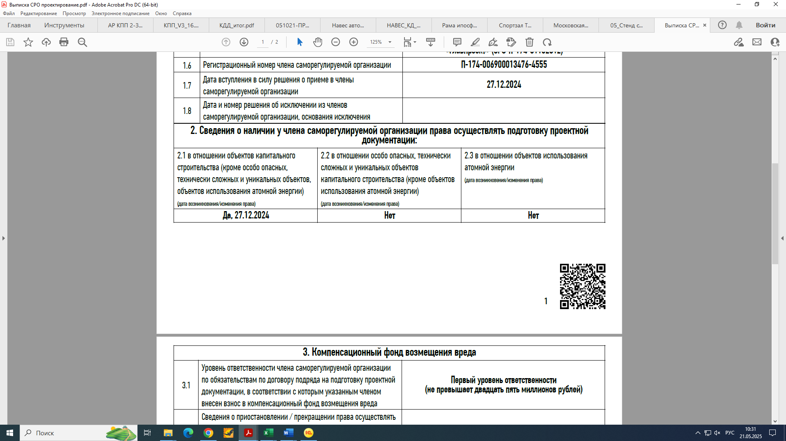

**Контактные данные:**

+7 812 458 85 02

info@mltlvl.com